**同舟共济，共克时艰|四川大学本科线上教学平台培训指南（一）**

各位老师：

为保障《四川大学2020年春季学期疫情防控期间本科教学工作方案》的顺利实施，做好“学生不返校、停课不停学”的工作，更好地助力老师们有效利用网络平台顺利开展线上教学，小编将陆续推出超星学习通、爱课堂、雨课堂在线教学以及QQ群、微信群在线教学的相关培训指南，一起来看看吧！

**超星学习通培训安排**

**一、培训参加方式**

本次培训采取网络在线培训方式，参加培训方法如下：

**第一步：下载“学习通”**

教师可在手机应用市场搜索并下载“学习通”，或直接扫如下二维码进行下载。

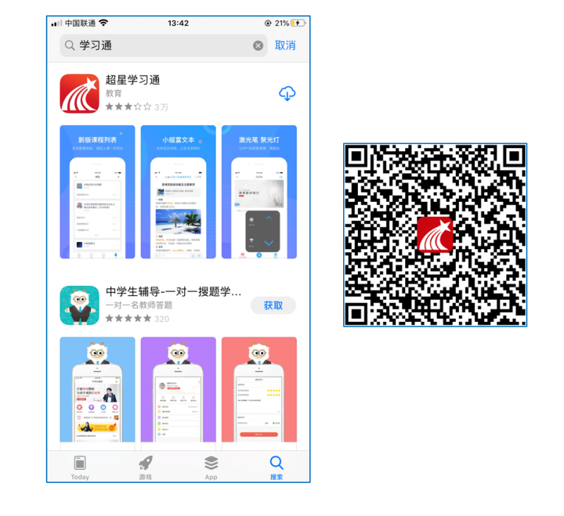

图1下载“学习通”

**第二步：登录和注册**

1. **如果你已有帐号（已使用手机号注册并绑定工号）**，则可使用手机号和密码直接登录。
2. **如果你是初次登录者：**请点击学习通进入“登录”页面，选择“新用户注册”，输入手机号获取验证码、设置自己的密码，然后填写学校名称、输入自己的学工号（华西医院编制老师请用华西自编工号）、姓名进行账号绑定（注意：信息验证建议**不要跳过**，学校名称请输入“四川大学”或者学校fid“1050”，必须写全称，不能使用简写或直接写所在学院，避免工号绑定错误）

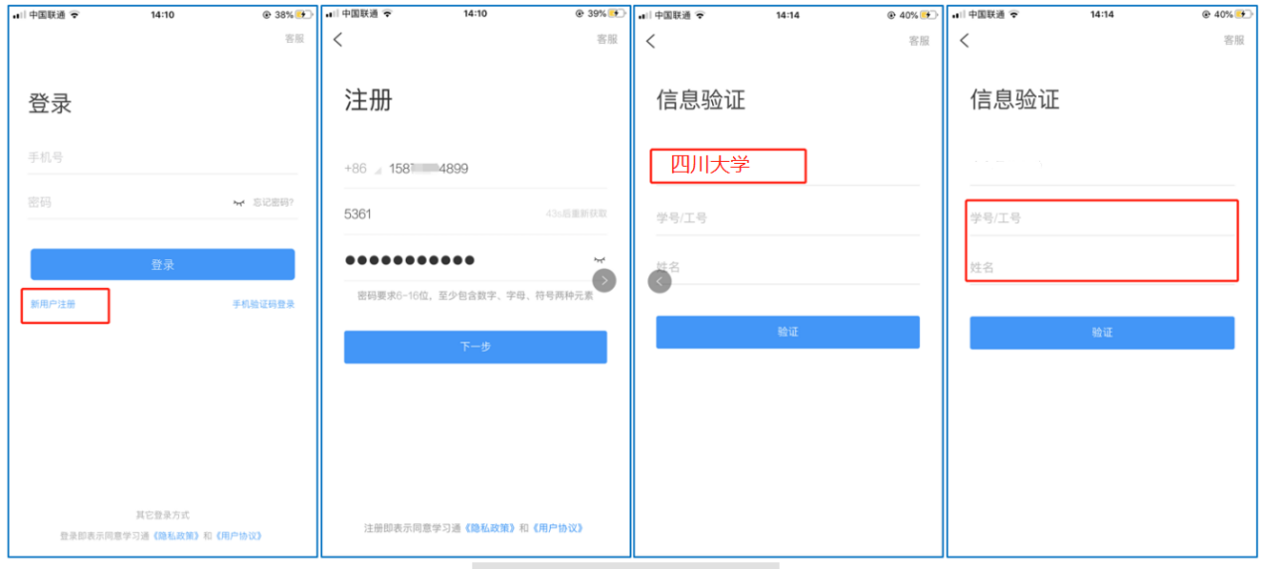

图2注册—信息验证流程

**第三步：扫描二维码进班参加培训**

①**打开首页右上角邀请码中的“扫一扫”**

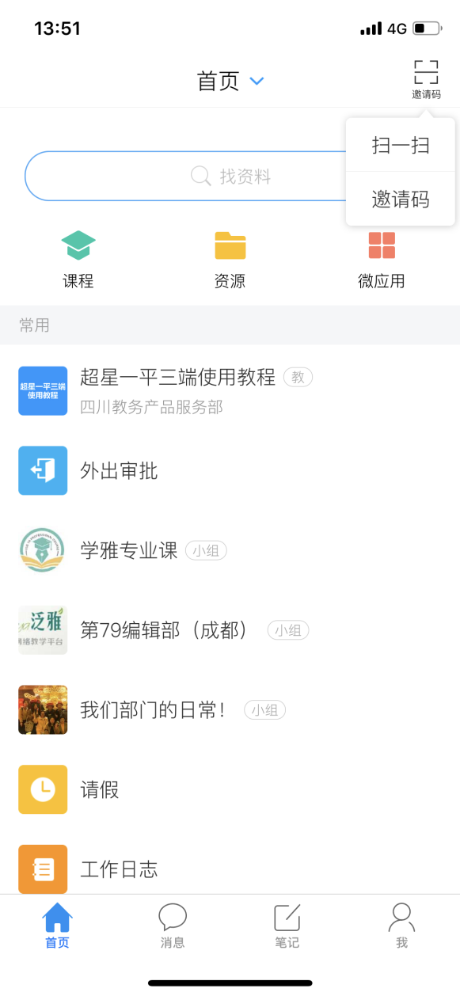

②**扫描下方“四川大学”的班级二维码加入直播**

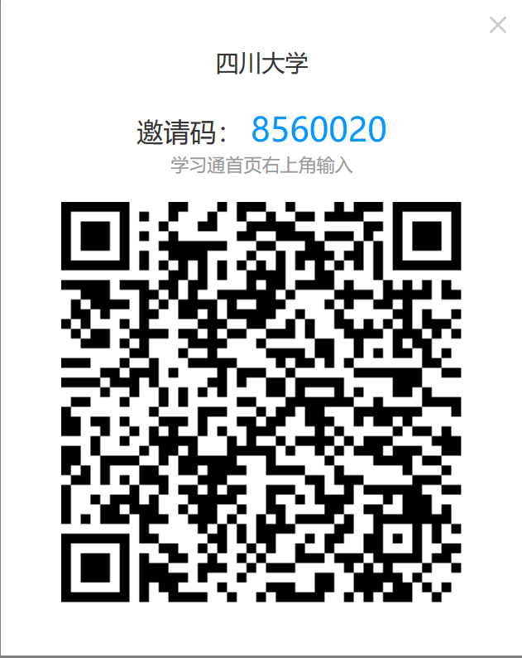

**二、培训课表**

**主题一：技术先导课**

本次培训计划优先安排技术先导课，课程由超星集团资深培训师直播讲授，致力于为积极参与紧急支援方案的川大教师提供更直观的产品使用指导。

|  |  |  |
| --- | --- | --- |
| **时间** | **课程主题** | **授课教师** |
| 2月1日  正月初八  15:00-16:30 | “停课不停学”线上教学实践——利用“一平三端”实现在线教学  （*建议观看直播的老师可准备2台手机、1台电脑。一部手机看直播，另一部手机与电脑进行实操练习。） | 赵玉霞  超星集团 |
| 疫情之下的“应急”教学模式 | 耿浩浩  超星集团 |
| 2月2日  正月初九  15:00-16:00 | 我在武汉直播培训——基于“一平三端”的备课、建课、用课、学课、管课 | 孔鑫凯  超星集团 |

除系统直播课外，超星集团还制作了学习通专题**“‘停课不停学，教学不延期’超星一平三端在线教学指南”**，该专题将各功能的使用分成小节录制了使用视频，以供教师们在课后进行针对性的巩固。

**主题二：综合提升课**

“综合提升”主题中的课程围绕教学实践的分享、在线教学的方法、课程教学的设计三个模块进行安排，教师可对自身信息技术应用能力进行查缺补漏，进行重点提升。

**下表未完全按播出时间排序，请教师在学习前注意播出时间，所有课程皆支持回放。**

|  |  |  |  |
| --- | --- | --- | --- |
| **模块** | **时间** | **课程主题** | **授课教师** |
| **教学实践** | 2月3日  正月初十  15:00-16:30 | 以学为中心的MAC翻转课堂教学探索 | 徐敏　教授  华中师范大学 |
| 信息化教学预则立，不预则废 | 李娅　副校长  山东外国语职业技术大学 |
| 2月4日  正月十一  15:00-16:00 | 线上线下三位一体的教学实践——以《东北亚安全形势》为例 | 尚晓军　教授  黑龙江大学 |
| 2月5日  正月十二  15:00-16:30 | 创新导学助学模式，发展无边界交互课堂 | 黄敬华　教授  湖北大学 |
| 《概率论》移动教学实践 | 熊思灿　博士  东华理工大学 |
| 2月6日  正月十三  15:00-16:30 | 翻转课堂教学的评价与全景展示 | 蔡宝来　教授  海南师范大学 |
| 激活线上课堂的应用工具 | 魏雅倩  超星集团 |
| 2月7日  正月十四  15:00-16:30 | 翻转课堂教学的实践探索 | 邢磊　博士  上海交通大学 |
| “一平三端”助力高校，停课不停学 | 池海　主任  济南幼儿师范  高等专科学校 |
| **教学方法** | 2月4日  正月十一  16:00-16:30 | 线上课程资源，微课的制作方法 | 闫怡范  超星集团 |
| 2月8日  正月十五  15:00-16:00 | 移动时代的高校教学变革 | 刘莘　教授  四川大学 |
| 2月9日  正月十六  15:00-16:00 | 从微课、翻转课堂到云课堂教学法 | 赵国栋　教授  北京大学 |
| 2月10日  正月十七  15:00-16:00 | 理念•平台•方法——课堂信息化思考与实践 | 林旺　教授  中央民族大学 |
| 2月11日  正月十八  15:00-16:00 | 如何打造信息时代的“金课” | 王竹立　教授  中山大学 |
| 2月12日  正月十九  15:00-16:00 | 微课视频的设计与制作 | 傅钢善　教授  陕西师范大学 |
| **教学设计** | 1月31日  正月初七  16:00-16:30 | 疫情环境下基于“一平三端”远程授课的教学设计 | 聂进　副教授  湖北黄冈职业  技术学院 |
| 2月2日  正月初九  16:00-16:30 | 高职混合式课程的设计及应用 | 库波　副教授  武汉软件工程  职业学院 |
| 2月13日  正月二十  15:00-16:00 | 教学设计与资源开发 | 周飞　副局长  上海市普陀区  教育局 |
| 2月14日  正月廿一  15:00-16:00 | 课程思政教学实例探讨 | 顾骏　教授  上海大学 |
| 2月15日  正月廿二  15:00-16:00 | 课程思政——教学设计的灵魂 | 李赛强　教授  山东大学 |
| 2月16日  正月廿三  15:00-16:00 | 互联网战略下的大学生思想政治教育 | 沈逸　副教授  复旦大学 |
| 2月17日  正月廿四  15:00-16:00 | 教育信息化2.0背景下“两性一度”课程设计与实践 | 何聚厚　教授  陕西师范大学 |
| 2月18日  正月廿五  15:00-16:00 | 用标准引领优质在线课程的设计 | 丁妍　副研究员　复旦大学 |
| 2月19日  正月廿六  15:00-16:00 | FD-QM标准与“金课”建设 | 丁妍　副研究员　复旦大学 |
| 2月20日  正月廿七  15:00-16:00 | 强化课堂评价，促进学生发展 | 吴能表　教授  西南大学 |

**三、培训支持及咨询**

1. 欢迎老师加入四川大学超星学习通QQ群，群中将上传相关学习资料，也有相关工作人员及时响应教师们在教学过程中的问题，老师们也可在群中相互学习。

QQ群1：528048790

QQ群2：220912060

QQ群3：1039163618

QQ群4：463930006

2. 此外，各位老师在培训及应用过程中，有任何关于超星学习通的技术问题，可以致电超星服务电话：400-6999-516， 13088087707。

**爱课堂线上教学培训方案**

**一、培训参加方式**

**第一步：下载“爱课堂”**



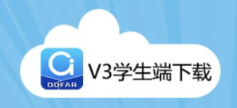

**第二步：登录云平台**

**第三步：加入“爱课堂《线上教学培训》”培训课程**

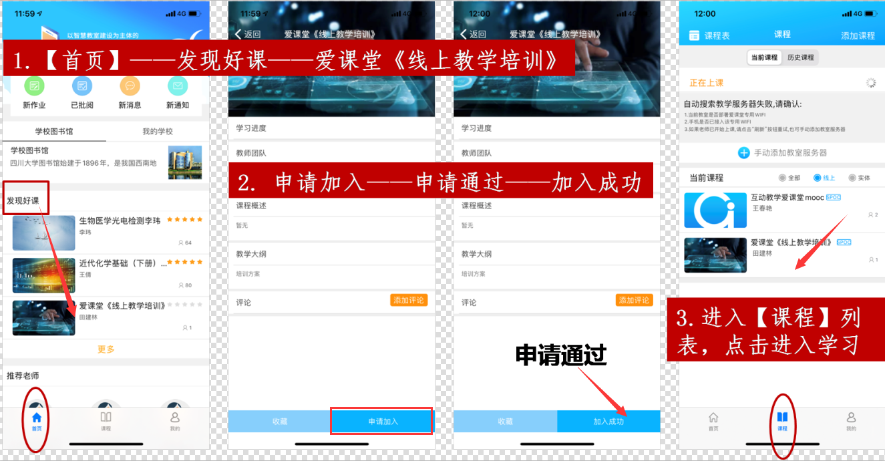

**二、培训课表**

|  |  |  |  |
| --- | --- | --- | --- |
| **时间** | **内容** | | **备注** |
| **2月10—19**  **线上课程学习** | **（1）爱课堂基本功能**  **（2）“直播教学”、“线上直播+互动教学”、“基于MOOC模式的线上教学”等操作**  **（3）教学案例分享** | | **QQ群实时在线答疑** |
| **2月17—19**  **直播课** | **17号** | **课程一：直播教学** | **具体时间，以QQ群通知为准** |
| **18号** | **课程二：线上直播+互动教学** |
| **19号** | **课程三：基于MOOC模式的线上教学** |

**三、培训课程简介**

|  |  |  |
| --- | --- | --- |
| **课程一** | **如何实现课堂在线直播** | **教师利用摄像头、话筒，通过爱课堂软件实现在家直播教学，学生在家利用手机APP实时观看。** |
| **课程二** | **如何将线上直播与教学互动相结合** | **课前预习：教师在爱课堂平台发布授课PPT、教学视频、相关论文、测试题目等学习资料，学生在家利用app或电脑预习。**  **课中互动：教师在教学直播的同时开展签到、弹幕、随堂测试、挑人抢答、下发资料等互动。学生在家通过手机APP实时参与。**  **课后作业：教师在平台布置课后作业，学生在家利用app或电脑作答。** |
| **课程三** | **如何实现基于MOOC模式的线上教学** | **课程建设：教师自主建课，自定义教学章节和教学内容（包括授课PPT、教学视频、相关论文、测试题目）**  **课程学习：教师根据需求发布课程，学生在家利用app或电脑自主学习，自定学习步调。**  **教学管理：教师可实时查看学生学习进度、学习效果。线上批阅试题、答疑。** |
| **辅助资源** | **如何快速录制视频资源** | **（1）PPT+语音，生成视频**   1. **利用录屏软件，录制教学视频** |

**四、培训支持及咨询**

1. 欢迎老师加入四川大学爱课堂QQ群，群中将上传相关学习资料，也有相关工作人员及时响应教师们在教学过程中的问题，老师们也可在群中相互学习。（已有的校内“手机互动教师群”的老师毋须再加入）

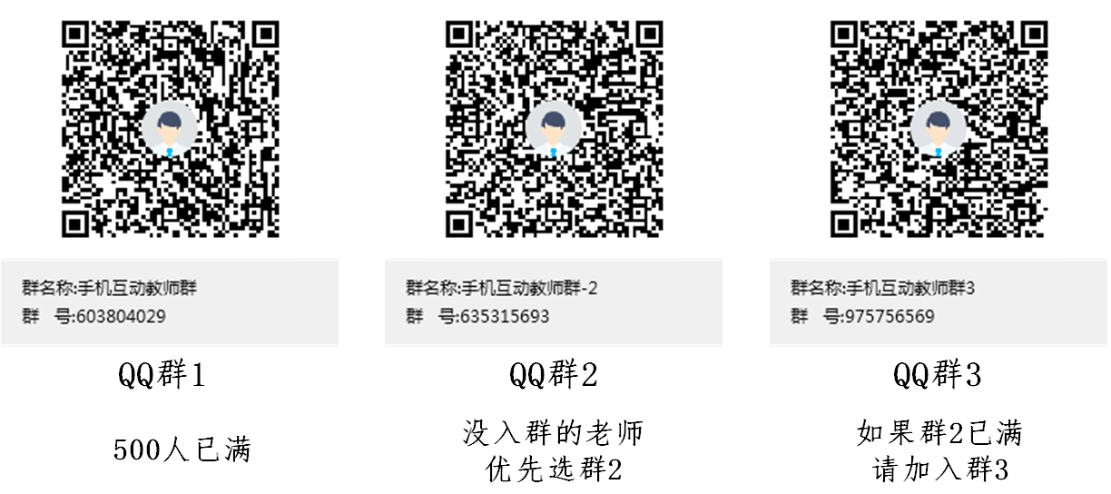

2. 此外，各位老师在培训及应用过程中，有任何关于爱课堂的技术问题，可以致电爱课堂服务电话：15708322260。

今天为大家带来了超星学习通和爱课堂在线课程直播的相关培训信息，明天会继续发布雨课堂在线课程直播培训介绍和QQ群微信群教学的培训教程，敬请期待吧！